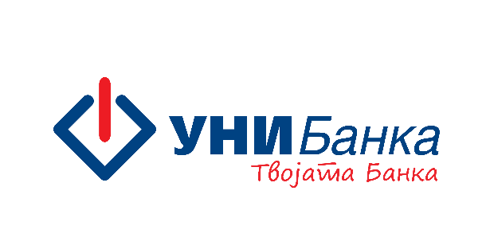



Уни Банка АД Скопје има потреба од мотивирани и талентирани кандидати за вработување на следната работна позиција:

**Референт на благајна -** **Експозитура Берово**

*Биди и ти дел од нашиот тим...*

**Квaлификации:**

* Образование: ВСС/ССС
* Одлични комуникациски вештини
* Способност за тимска работа
* Позитивни, одговорни и посветени
* Познавање MS Office пакетот
* Висока мотивираност за остварување на зададените цели и за стекнување на нови знаења



**Работни активности:**

* Врши готовински и безготовински денарски и девизни трансакции, вклучувајќи и менувачко работење
* Ја усогласува и затвора благајната и одговара за исправноста
* Изготвува извештаи за затварање на ден
* Продажба на инвестициско злато
* Промовирање на производите и услугите на Банката
* Одлични организациски и комуникациски вештини
* Желба за непосредна работа со клиенти

Работното време е 8 часа дневно, односно 40 часа неделно, од понеделник до петок.

Доколку сте одговорна, прецизна и активна личност, ориентирана кон остварување на високи резултати, придружете се и Вие кон успешниот тим на професионалци!

На нашите вработени им нудиме динамична работа со можност за професионален развој и усовршување, како и одлични услови за работа во средина со амбициозен и професионален тим.

Бенефиции:

* Политика за наградување преку системот на бонуси
* Обуки за личен и професионален развој
* Колективно осигурување од незгода, дополнително здравствено осигурување
* Спортски активности и настани за дружење

Заинтересираните кандидати кои ги исполнуваат наведените услови, потребно е да испратат кратка биографија на македонски јазик на [**jobs@unibank.com.mk**](mailto:jobs@unibank.com.mk)**,** или на адреса: Максим Горки бр. 6, 1000 Скопје, **најдоцна до 14.03.2025 година.**

*Вашата апликација ќе се третира строго доверливо. Само кандидатите кои ги исполнуваат потребните квалификции и услови ќе бидат повикани на интервју. Процесот на селекција ќе биде финализиран во законски обврзаниот рок во зависност од бројот на апликанти.Со аплицирање за оваа работна позиција, се согласувате Банката да може да ги собира, обработува и чува вашите лични податоци за потребите на процесот на регрутација за цело време додека трае истиот, а по завршувањето на истиот податоците може да се чуваат во базата на податоци на Банката за регрутациски потреби согласно законсите прописи.Согласноста може да ја повлечете во секое време со доставување на барање за истото на следниот линк: zlp@unibank.com.mk